Objetivo: Ofrecer una descripción general del bloqueo y etiquetado, incluso por qué es importante, las funciones básicas y las fuentes de energía que deben controlarse

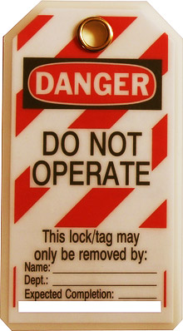
Los empleadores deben crear un programa de bloqueo y etiquetado si los empleados trabajan con maquinaria y, además, los empleados deben aprender y seguir el programa para mantener la seguridad de sí mismos y de los demás.
La importancia del bloqueo y etiquetado
Los procedimientos de bloqueo y etiquetado evitan el arranque o la liberación imprevistos de energía de las máquinas y los equipos durante el servicio o mantenimiento. Si esta energía peligrosa no se controla, los empleados enfrentan lesiones graves, como amputaciones, fracturas o incluso la muerte.
Funciones
- Empleados afectados: su trabajo incluye la operación o uso de máquinas o equipos que necesitan servicios o mantenimiento y que se incluyen en el programa de bloqueo y etiquetado
- Empleados autorizados: realizan el bloqueo y etiquetado para realizar servicios o mantenimiento
- Otros empleados: trabajan en el área donde se realiza el mantenimiento
Fuentes de energía que deben controlarse
- La energía eléctrica es el tipo más común de energía.
- La energía mecánica se crea por medio de movimientos mecánicos.
- La energía química se produce por reacciones químicas.
- La energía hidráulica se origina a partir del movimiento y la presión de líquidos.
- La energía neumática es el producto de la presión de gas o aire almacenada dentro de conductos y recipientes neumáticos.
- La energía potencial es energía almacenada que, en caso de ser liberada, puede ser peligrosa.

Este formulario deja constancia de que la capacitación que se ha detallado aquí se presentó a los participantes enumerados. Al firmar el presente formulario, cada participante reconoce haber recibido la capacitación.

Organización: Fecha:

Instructor: Firma del instructor:

Participantes de la clase:

Nombre: Firma: Fecha:

Nombre: Firma: Fecha:

Nombre: Firma: Fecha:

Nombre: Firma: Fecha:

Nombre: Firma: Fecha:

Nombre: Firma: Fecha:

Nombre: Firma: Fecha:

Nombre: Firma: Fecha:

Nombre: Firma: Fecha:

Nombre: Firma: Fecha:

Nombre: Firma: Fecha:

Nombre: Firma: Fecha:

Nombre: Firma: Fecha:

Nombre: Firma: Fecha:

Nombre: Firma: Fecha:

